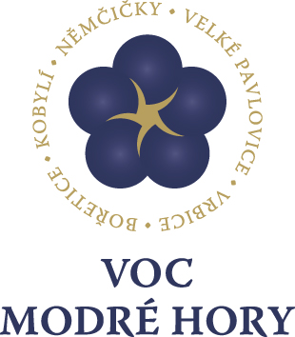

Dne 15. března 2015

Devět nových červených a rosé vín získalo certifikaci VOC Modré hory
V Ekocentru Trkmanka ve Velkých Pavlovicích se 24. února konalo letošní zatřídění vín VOC Modré hory. Odborná komise posoudila 13 vzorků vín ze šesti vinařství, devět z nich uspělo a certifikaci získalo. Na trhu se nyní objeví další vína VOC Modrých hor, a to Frankovka rosé, Modrý Portugal, Svatovavřinecké a Frankovka.

Vína originální certifikace (VOC) se vyrábějí z typických odrůd určitého regionu a hrozny pocházejí z vybraných vinařských tratí. Díky přísnému výběru a technologickým nárokům zatříděná vína pak odrážejí ve vůni a chuti specifické terroir. Sdružení Modré hory je prvním VOC, které se zaměřuje pouze na červená vína z odrůd Frankovka, Svatovavřinecké, Modrý Portugal a rosé z těchto odrůd. Červená vína mohou o značení VOC žádat po 18měsíčním zrání.
Vína zatřiďují sami vinaři pod dohledem Ministerstva zemědělství a kontrolou starostů modrohorských obcí. O certifikaci může požádat takové víno, které splní veškeré analytické parametry a hrozny pocházejí z vinice uznané pro výrobu VOC vín. Samotnému třídění předcházejí technologické schůzky členů VOC, kde dochází již předem ke značné selekci.
Žádost o zatřídění podalo Rodinné vinařství Jedlička s jedním vzorkem, Vinařství Vít Sedláček se čtyřmi vzorky, Vinařství Syfany se třemi vzorky, Vinařství Leoš Horák s jedním vzorkem, Vinařství Patria Kobylí s jedním vzorkem a VÍNO J. STÁVEK se třemi vzorky.

„Byla zatříděna mladá rosé ročníku 2014, která vynikají jemnou ovocnou aromatikou a zajímavou pevností. Červená vína ročníku 2013 jsou o poznání lehčí oproti předchozím dvěma ročníkům, nicméně neztrácejí na ovocnosti a čistotě“, uvedl k letošnímu třídění Jan Stávek, předseda VOC Modré hory.

Vína je možné zakoupit u jednotlivých vinařů nebo je ochutnat na jednom místě ve společné vinotéce VOC Modré hory ve sklepě č. 59 ve sklepní uličce na Kraví Hoře v Bořeticích.

VOC Modré hory, o.s.
Je prvním apelačním systémem, který svá vína vyrábí pouze z modrých odrůd révy vinné. Povolenými odrůdami z hlediska původu a kvality jsou Frankovka, Svatovavřinecké a Modrý Portugal. Z těchto je možné uvádět na trh červená vína po 18měsíčním zrání a mladá rosé vína. VOC Modré hory sdružuje 5 obcí, Bořetice, Kobylí, Němčičky, Velké Pavlovice a Vrbice. V současné době je členem 16 vinařů, hospodařících na 130 ha vybraných vinic.
Podrobné informace na www.vocmodrehory.cz
Kontakt pro média:

Předseda VOC Modré hory
Ing. Jan Stávek, Ph.D.
mobil: 774 430 739
jan@jstavek.cz

